13 آبان ۱۳۹۴
حضور گسترده کارکنان اداره کل هواشناسی استان سمنان
در راهپیمایی 13 آبان امسال

رهبر انقلاب در دیدار با هزاران نفر از دانشجویان و دانش آموزان؛
« مرگ بر آمریکا،مرگ بر ملت امریکا نیست؛ مرگ بر سیاست های امریکا است »

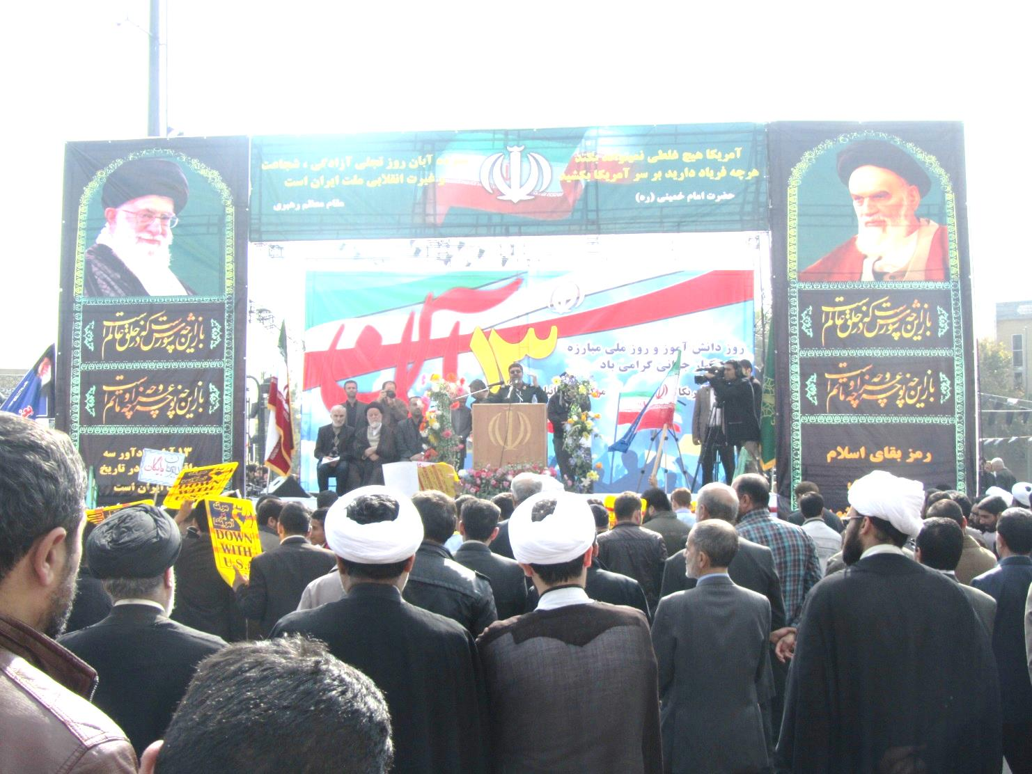
به گزارش عمومی اداره کل هواشناسی استان : کارکنان این اداره کل به همراه مسئولین محترم و مردم شهید پرور استان در این راهپیمایی 13 آبان امسال با حضور گسترده ، شعارهای مرگ بر آمریکا ، مرگ براسرائیل ، مرگ براستکبار ، لبیک یا حسین(ع) ، لبیک یا خامنه ای و ... سردادند و دشمنی با آمریکا را تداوم بخشیدند.

